台北市立松山高級中學107學年度第二次段考高二物理科試卷
一、單一選擇題：(每題4分，答錯不倒扣；共60分)
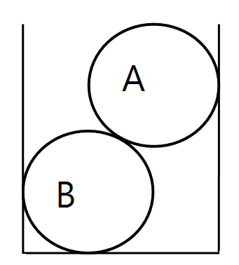
【1、2題為題組】
1.重量分別為50kgw與100kgw的A、B兩光滑圓柱體，置於底邊為3r
( r為A，B兩球之半徑 ) 之容器中，請問平衡時A、B間的作用力大小為何？
(Ａ)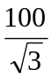kgw (Ｂ) 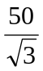kgw (Ｃ) 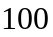kgw (Ｄ) 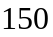kgw (Ｅ) 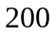 kgw
2.請問B與容器底部間的作用力大小為何？
(Ａ)kgw (Ｂ) kgw (Ｃ) kgw (Ｄ) kgw (Ｅ) kgw
【3、4、5、6題為題組】
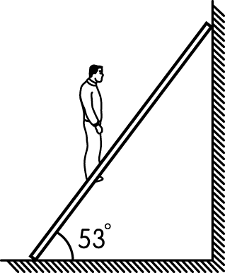
3.長度為 3公尺的梯子斜靠在光滑的牆壁上，梯子和水平地面之間的夾角為 53°，小明重 60 公斤，站在梯上距梯子底端1公尺處。假設梯子靜止不動，而且梯子的重量可以忽略不計。請問牆壁作用於梯子的力量大小為多少公斤重？
(Ａ)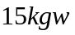 (Ｂ) 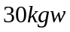 (Ｃ) 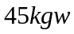 (Ｄ) 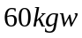 (Ｅ) 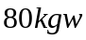
4. 請問梯子與地面間的靜摩擦係數至少為何，才能保持平衡？
(Ａ) (Ｂ) 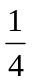 (Ｃ) 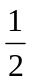 (Ｄ) 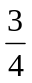 (Ｅ)
5.當小明與梯子達靜力平衡時，梯子所受的力作用方向與大小，下列何圖表示較為合理？
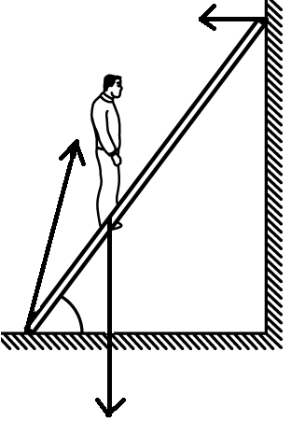
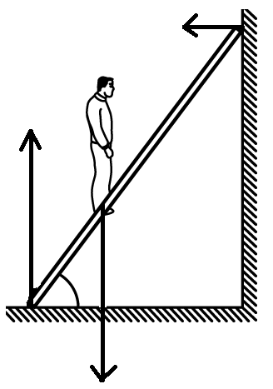
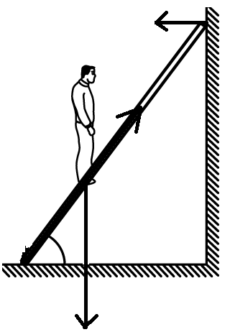
(Ａ) (Ｂ) (Ｃ)

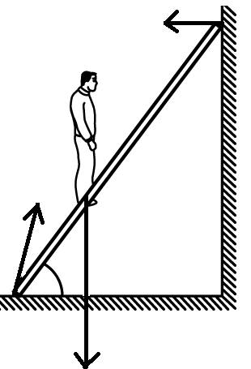
(Ｄ) (Ｅ)
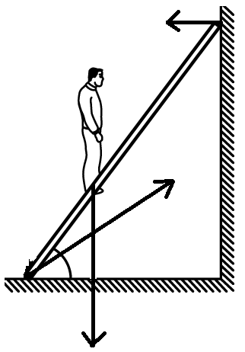

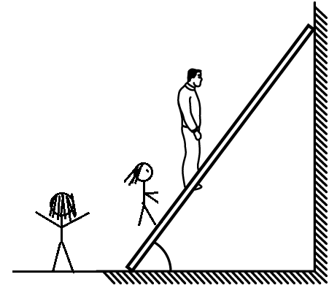
6.此時小明突然發現樓梯與地面間已恰滑動，一陣恐懼襲來不敢動，也不敢下來，呼叫小花救他。此時體重40公斤重的小花正要爬上樓救他時，
小明說：不要上來，你一爬梯子與牆的正向力會變大，梯子會打滑！
小花說：不用擔心，我算過了，我上梯後梯與地之間的最大靜摩擦力也會
增加，只要不要爬超過你的高度就沒事。
旁邊看熱鬧的小強：放心吧，小花說得沒錯，小花爬愈高，最大靜摩擦力
也會跟著增加，所以沒事的。
請問以上三人的說法，你認為誰的說法正確？
(Ａ)小明 (Ｂ)小花 (Ｃ)小強 (Ｄ)小花及小強 (Ｅ) 都不對

【7、8題為題組】
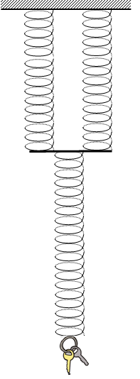
7.小明在家找到4條除了長度外皆相同的彈簧，長度分別為5公分、10公分、15公分、20公分，小明把鑰匙串分別掛在這4條彈簧上，測量這4條彈簧的長度分別變成6公分、12公分、18公分、24公分，請問阿呆可根據以上實驗結果得到甚麼結論？
(Ａ)彈簧受力愈大，伸長量也愈大 (Ｂ)可根據虎克定律求出鑰匙串的重量
(Ｃ)可求出彈簧的彈力常數 (Ｄ)因為不知鑰匙串重量，所以是無意義的測量
(Ｅ) 彈簧愈長，彈力常數愈小

8.接著小明又把這4條彈簧作組合，先將5公分及10公分的彈簧串連後，與15公分
的彈簧並聯；接著再與20公分的彈簧串聯並鉛直懸掛如右圖，請問再下方掛上
同一串鑰匙串後，你認為彈簧組的總長度應該是多少公分？
(Ａ)35公分 (Ｂ)40.5公分 (Ｃ)42公分
(Ｄ)45公分 (Ｅ)條件不足，無法判斷

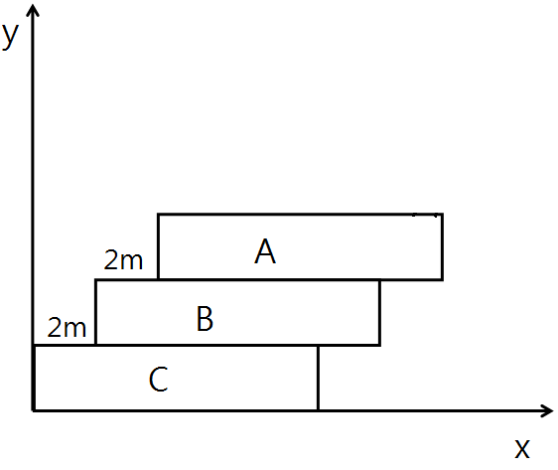
【9、10題為題組】
9.如右圖，空地上堆疊了A、B、C三塊長度皆為10公尺，重量皆
為100公斤重的均質木板，A及B木板分別伸出2公尺，若以
最底下的C木板左下角為座標原點，請問A、B兩木板的重心位置
的x座標為何？
(Ａ)6m (Ｂ)7m (Ｃ)8m (Ｄ)9m (Ｅ)10m

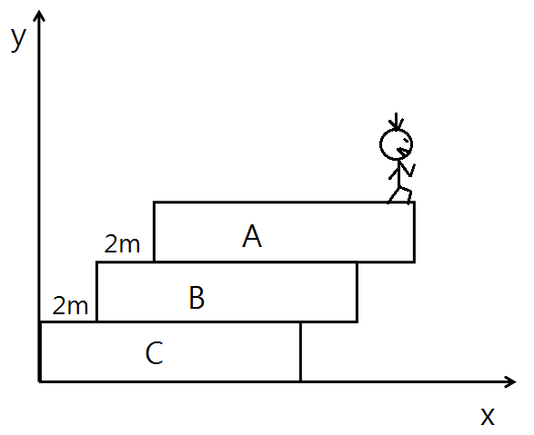
10.頑皮的三毛體重50公斤重，爬上最高的A木板，並由最左
端慢慢走到最右端，請問走的過程下列何者正確？
(Ａ)在行走過程，A、B木板及三毛會先一起以C右側為支點翻倒
(Ｂ)在行走過程，A木板及三毛會先一起以B右側為支點翻倒
(Ｃ)三毛可安全走到A木板的最右端
(Ｄ)不管三毛體重多少，一定可以安全走到A的最右端
(Ｅ)不管三毛體重多少，一定無法安全走到A的最右端

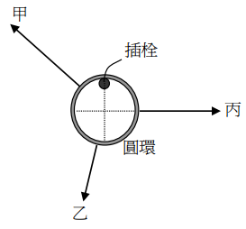
- 12題為題組】
11.在靜力平衡實驗中，甲、乙、丙三力與一輕圓環以及一個插栓，在
力桌上達成平衡時小圓環緊靠著插栓，如圖所示。圓環與插栓間的
摩擦力可忽略，若只調整其中兩力的量值，欲移動圓環使插栓位於
圓環正中央，則下列有關施力過程的敘述何者正確？
(Ａ)增加甲、乙兩力的量值，且甲力的量值增加較多
(Ｂ)增加甲、丙兩力的量值，且甲力的量值增加較多
(Ｃ)增加乙、丙兩力的量值，且乙力的量值增加較多
(Ｄ)增加乙、丙兩力的量值，且丙力的量值增加較多
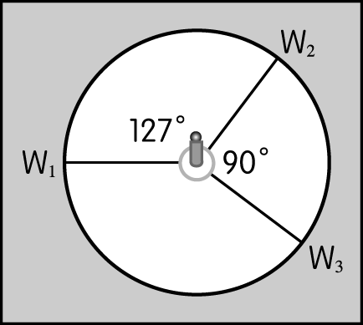
(Ｅ)增加甲、丙兩力的量值，且丙力的量值增加較多

12. 如右圖，若以W₂=30gw，W₃=40gw的砝碼恰好可使小圓環在插栓中央達平衡，
請問待測物W₁的重量為多少？
(Ａ)25gw (Ｂ)30gw (Ｃ)40gw (Ｄ)50gw (Ｅ)60gw

【13、14題為題組】
13.在光滑平面上，將質量分別為2kg及4kg的A、B兩物體以彈力常數10(N/m)的輕彈簧相連，再施
一外力F於A，使得A與B以相同的運動狀態向右前進(速度與時間關係如圖)，請問此外力大小為
何？
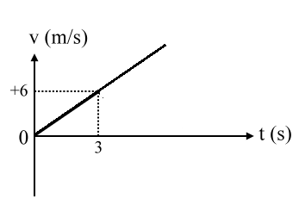
(Ａ)4N (Ｂ)6N (Ｃ)8N (Ｄ)10N (Ｅ)12N

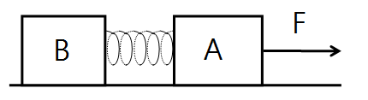

14.此時A、B間彈簧的伸長量為多少？
(Ａ)0.4m (Ｂ)0.6m (Ｃ)0.8m (Ｄ)1.0m (Ｅ)1.2m

15. 一均勻木棍重為2.0kgw，長度為 1.5 公尺，斜靠在半徑 r 為 0.6 公尺的光滑固定半球面上，如圖， 若棍與粗糙地面的夾角為 37°，請問半球作用於木棍的作用力大小為何？

(Ａ)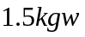 (Ｂ) 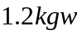 (Ｃ) 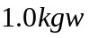 (Ｄ) 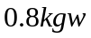 (Ｅ) 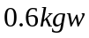

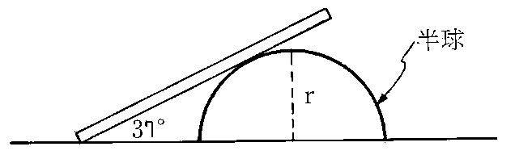

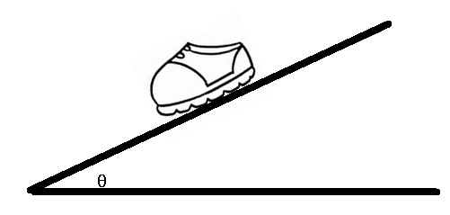
二、多重選擇題(每題5分，共20分答錯倒扣)
16.欲測量球鞋與木板間靜摩擦係數時，首先將球鞋放在木板上，
再慢慢抬高木板的一端，使其與水平角度將逐漸增加，觀察球鞋
恰下滑的時候，此時木板與水平面夾角為θ，請問下列敘述何
者正確？
(Ａ)抬高木板過程鞋子與木板間靜摩擦力逐漸增加
(Ｂ)抬高木板過程鞋子與木板間正向力逐漸增加
(Ｃ)抬高木板過程鞋子與木板間最大靜摩擦力逐漸增加
(Ｄ)抬高木板過程鞋子與木板間最大靜摩擦力保持不變
(Ｅ)木板與鞋子間靜摩擦係數為 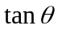

17.下列關於慣性的說法中，何者正確？
(Ａ)物體的慣性與運動速度成正比 (Ｂ)物體的質量愈大，慣性愈大
(Ｃ)物體運動狀態改變時，物體一定受力作用
(Ｄ)牛頓第一運動定律說明外力可以改變物體的慣性
(Ｅ)在無重力狀態下，物體的慣性也會消失。

18.有一物體放粗糙地面上，若以相同大小的外力，不同方式(如下圖甲~戊)施於此物體上，發現
此五種方式物體皆仍保持靜止，其中乙施力的俯角與丁的仰角相同，請問下列敘述何者正確？
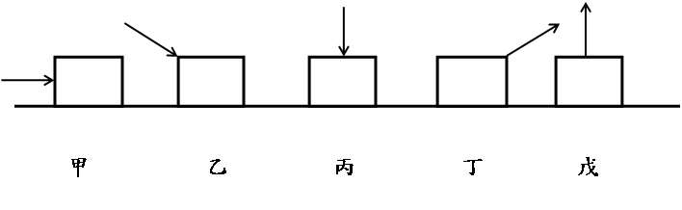

(Ａ)此五種方式甲的摩擦力最大
(Ｂ)此五種方式甲的最大靜摩擦力最大
(Ｃ)此五種方式丙的最大靜摩擦力最大
(Ｄ)此五種方式乙與丁的最大靜摩擦力相同
(Ｅ)此五種方式丙與戊的摩擦力相同

19. 右圖為6個彈力常數皆為k的彈簧組成的彈簧組，若施一外力
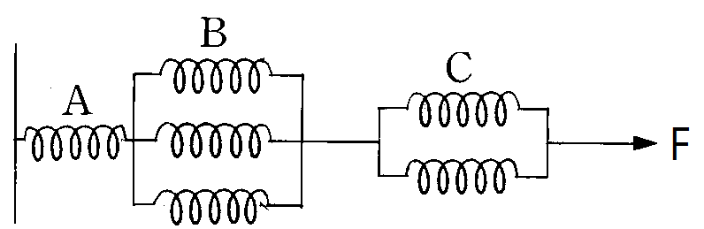
F於此彈簧組上，請問下列敘述何者正確？
(Ａ) A彈簧組伸長量為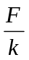 (Ｂ) B彈簧組等效彈力常數為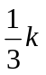
(Ｃ) B彈簧組等效彈力常數為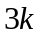
(Ｄ) 整個彈簧組的總伸長量為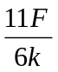
(Ｅ) 若外力持續增加，B彈簧最先超過彈性限度

三、手寫題：(需寫出計算過程，否則不予計分，共20分)
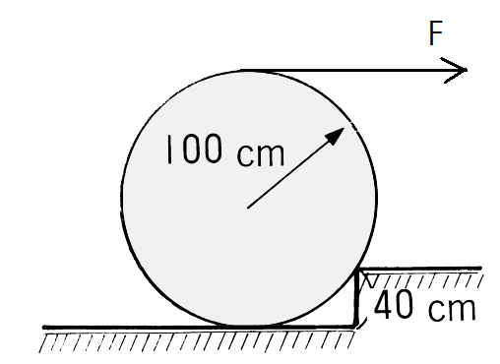
1. 重量100 kgw之金屬球，半徑為100 cm欲使其滾上高度40 cm的階梯，
若施力點為金屬球的頂部，請問
( 1 )施力F至少為何？4分
( 2 )若金屬球恰離開地面滾上台階，此時階梯作用於金屬球的水平分力
及鉛直分力分別為何？6分

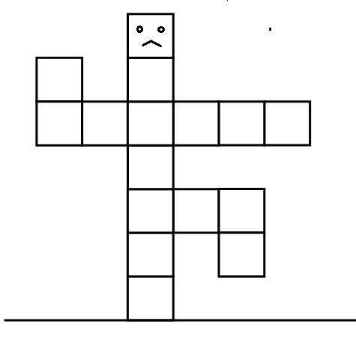

2.如右圖，阿強是由16個完全相同，且材質均勻邊長為a
的正立方體所組成的智慧機器人，某日看完武俠小說後
阿強使出武林中傳說的絕學『金雞獨立』，請看圖
請分析阿強是否可以維持圖中站立姿勢而不翻倒。
(需以數據分析證明並判斷，直接寫結論不給分，
題示：可以由重心或力矩分析，或其它)5分

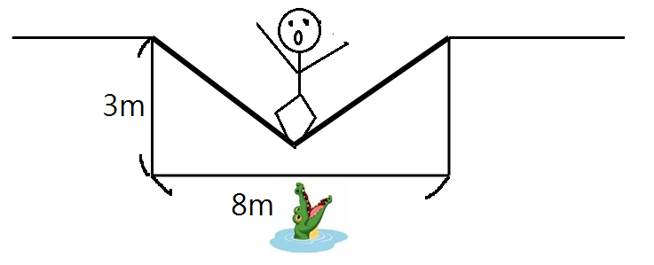
3.體重為70kgw的阿胖獨自到叢林探險，需越過
一寬8公尺，深3公尺的河流，河流正中央有一隻肚子餓的鱷魚正在覓食，阿胖拿出包包中長度恰為8公尺，彈力常數為50(kgw/m)的輕彈性繩，
好不容易將一端固定在河谷兩端，請幫阿胖
分析走到正中間時，是否會被鱷魚吃掉。
(需以數據分析證明並判斷，直接寫結論不給分)5分

台北市立松山高級中學107學年度第一學期第二次段考高二物理科答案卷
班級： 座號： 姓名：
三、手寫題：
1.
2.
3.

台北市立松山高級中學107學年度第一學期第二次段考高二物理科答案
一、單一選擇題：
1 | A | 2 | D | 3 | A | 4 | B | 5 | A
6 | B | 7 | E | 8 | B | 9 | C | 10 | C
11 | B | 12 | D | 13 | E | 14 | C | 15 | A

二、多選題
16 | AE | 17 | BC | 18 | ACE | 19 | ACD

三、手寫題
1.(1)50kgw
(2)水平分力50kgw，鉛直分力100kgw

2.不會倒
3.不會被吃掉

